Statief LET-C
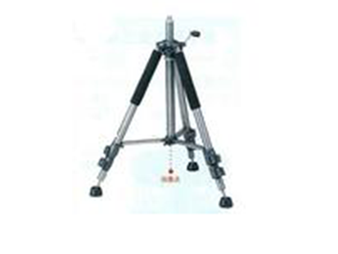
Lichtgewicht statief, universeel inzetbaar voor kleinere lasers.
Hoogte is exact instelbaar d.m.v. de zwengel.
Speciaal geschikt voor de binnen afbouw.
geschikt voor Tanc.Co. lijnlasers Big Liner en 3D Liner en rotatielaser Little Rotator.
Artikelnummer | 3047011
materiaal | buisprofiel, geëloxeerd aluminium
uitvoering | uitschuifbare poten
bereik min / max | 55 / 140 cm
zwengel | bereik: 30 cm
aansluiting | 5/8 inch schroefdraad
transportlengte | 60 cm
gewicht | 1,4 kg

